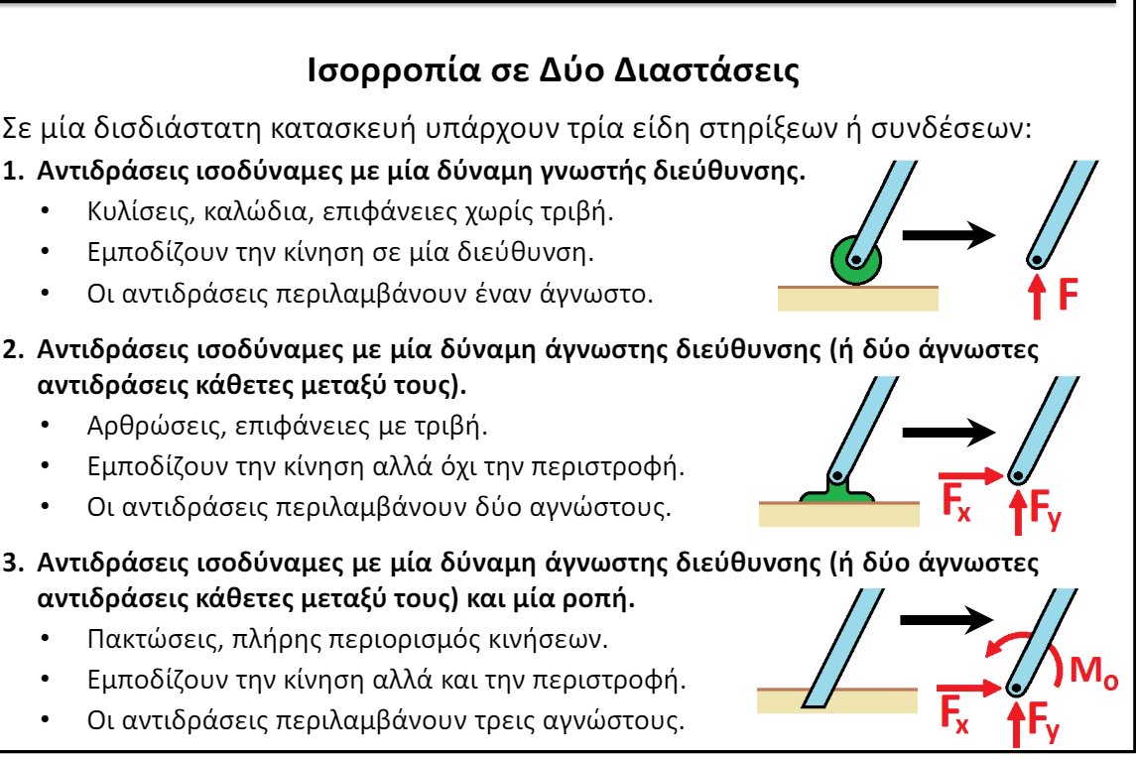

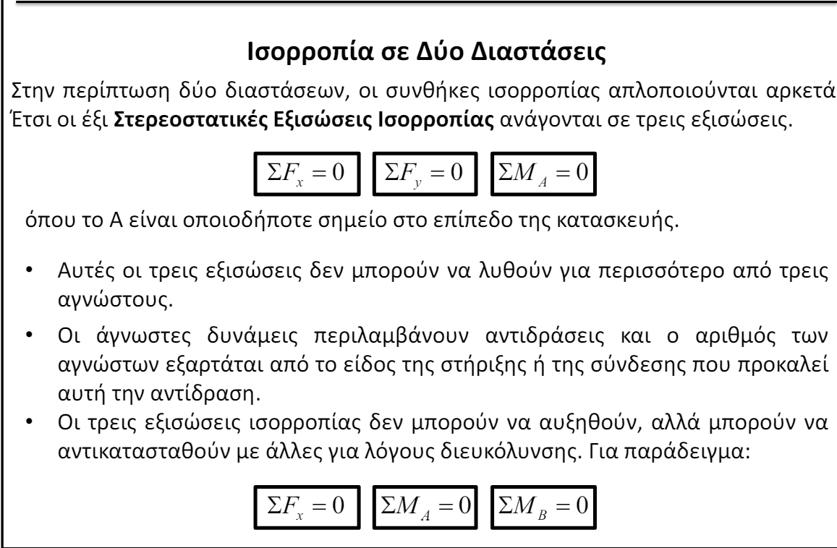
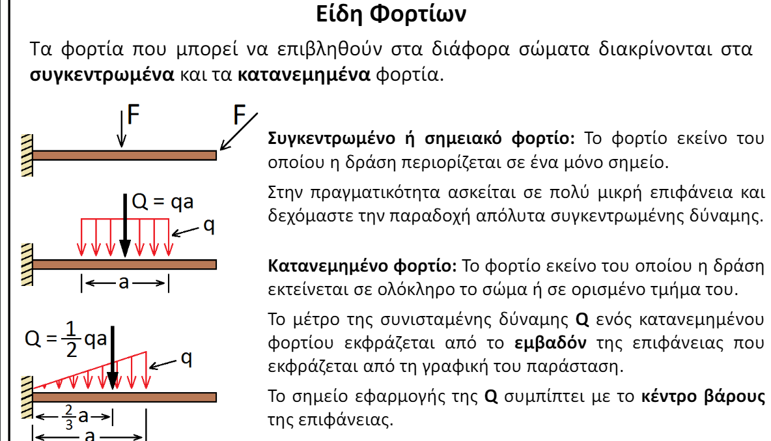

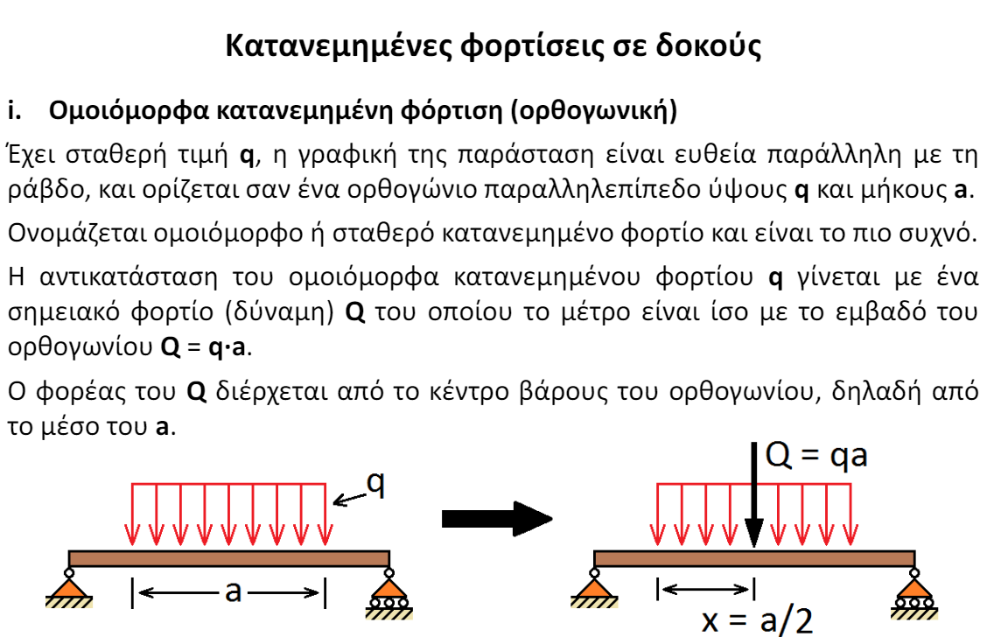

Στηρίξεις ισοδύναμες με μια δύναμη με γνωστή γραμμή επενέργειας : κυλίσεις, επιφάνειες χωρίς τριβή. Εμποδίζουν την κίνηση του σώματος σε μια μόνο κατεύθυνση.
1 Άγνωστος: Το μέτρο της δύναμης

Στηρίξεις ισοδύναμες με μια δύναμη άγνωστη κατά μέτρο και κατεύθυνση : αρθρώσεις, επιφάνειες με τριβή.
Εμποδίζουν την κίνηση του σώματος προς όλες τις κατευθύνσεις – επιτρέπουν περιστροφή.
2 Άγνωστοι : Μέτρο και κατεύθυνση

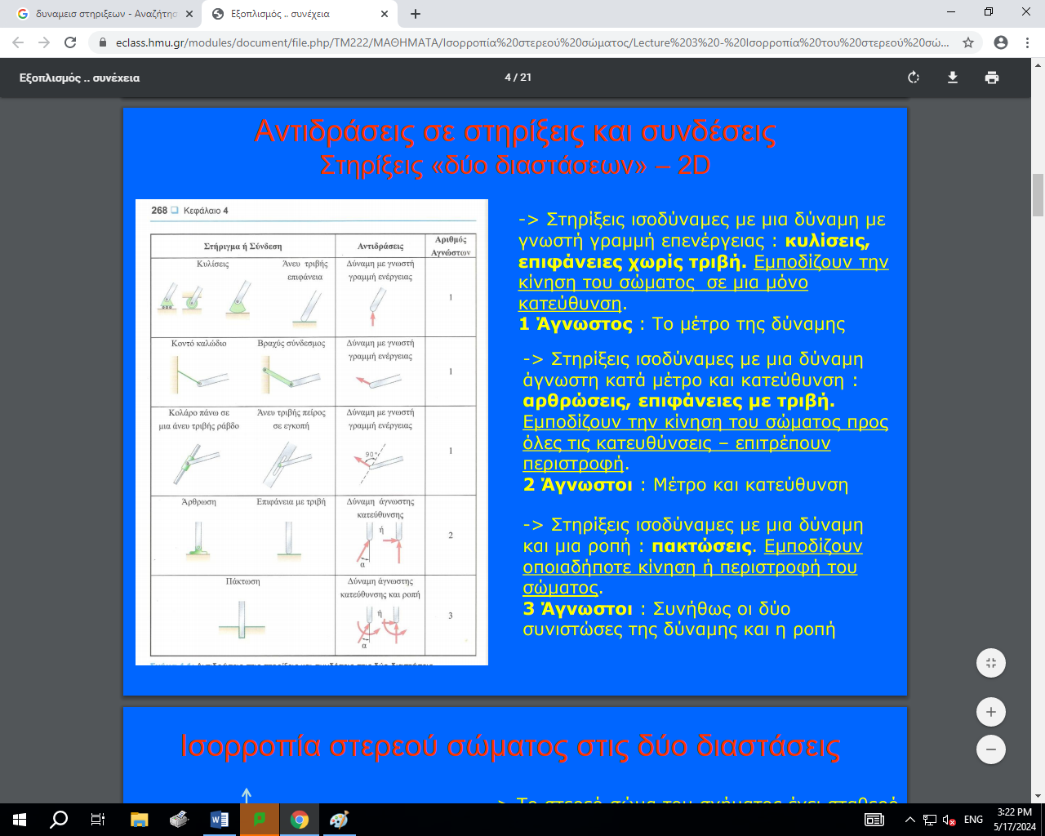 | Στηρίξεις ισοδύναμες με μια δύναμη και μια ροπή: πακτώσεις. Εμποδίζουν οποιαδήποτε κίνηση ή περιστροφή του σώματος.  3 Άγνωστοι : Συνήθως οι δύο  συνιστώσες της δύναμης και η ροπή
Εικόνα 1: Αντιδράσεις στηρίξεων και συνδέσεων σε δύο διαστάσεις
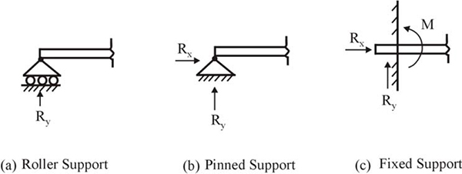
Πως συμβολίζονται στο χαρτί η κάθε στήριξη και οι άγνωστες δυνάμεις τους.

Τομές
Ποτέ κάνω τομές;
Για να κάνω τομή πρέπει να ισχύει μια από τις παρακάτω προϋποθέσεις:
- Όταν αλλάζει το υλικό στη κατασκευή μας
- Όταν αλλάζει η γεωμετρία
- Όταν έχω αλλαγή δυνάμεις
Πώς είναι η φορά των δυνάμεων και των ροπών στις τομές;
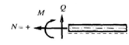
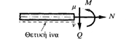
Όπου:
Q= Τέμνουσα δύναμη (Είναι εκείνες που δρουν κάθετα στον άξονα των δοκών, προκαλώντας διάτμηση).
M= Καμπτική Ροπή (Είναι οι ροπές, που η διεύθυνσή τους είναι κάθετη στο επίπεδο του φορέα, προκαλώντας έτσι κάμψη στη δοκό επί της οποίας ενεργούν).
N= Αξονική ή Κάθετη ή Ορθή δύναμη (είναι οι δυνάμεις, που ενεργούν πάνω στον άξονα κάθε δοκού και προκαλούν εφελκυσμό ή θλίψη).

